RANCANG BANGUN APLIKASI PENDATAAN TRANSAKSI JASA PENYEBERANGAN DENGAN FRAMEWORK REACT NATIVE BERBASIS ANDROID (STUDI KASUS: B.C. BAKAUHENI)

*The Design of Crossing Service Transaction Data Collection Application For Frame Work Service with React Native Framework Based on Android (Case Study: Bc. Bakauheni)*

Usulan penelitian untuk skripsi S-1

Diajukan oleh:

Rahmad Suryadi

17312031



**PROGRAM STUDI INFORMATIKA**

**FAKULTAS TEKNIK ILMU KOMPUTER**

**UNIVERSITAS TEKNOKRAT INDONESIA**

**BANDAR LAMPUNG**

**2022**

**BAB I**

**PENDAHULUAN**

* 1. **Latar Belakang**

Jasa adalah suatu aktivitas bukan berupa benda yang ditawarkan oleh penyedia jasa ke pihak lain. (Gultom, dkk. 2014). Pada jasa penyeberangan layanan yang ditawarkan jasa berupa pembayaran tiket secara *online*, membantu menangani kendala-kendala yang terjadi pada truk yang menghambat perjalanan.

Jasa penyeberangan merupakan jasa yang memiliki intensitas transaksi yang tinggi, pencatatan transaksi pada jasa penyeberangan B.C. Bakauheni masih dilakukan dengan cara konvensional yang membuat pencatatan tidak efisien yang mengharuskan pegawai mencatat data kendaraan di setiap transaksinya, rentan terjadinya kesalahan dalam pencatatan data, pencarian data transaksi yang sulit, dan kekhawatiran terjadi hilangnya data. Sebelumnya pencatatan pernah dilakukan dengan menggunakan komputer, hal ini dirasa kurang efisien karena pegawai harus mencatat di buku catatan saat di lapangan dan kemudian melakukan pencatatan setelah kembali ke kantor dan keluhan tagihan listrik yang meningkat.

Seiring perkembangan teknologi, kendala mobilitas pada penggunaan aplikasi berbasis *desktop* dapat teratasi dengan memanfaatkan aplikasi berbasis *mobile* yang tentu memiliki keunggulan mobilitas tinggi dan terkesan lebih efisien. (Putranto, 2020). Sistem operasi yang dapat digunakan pada perangkat mobile salah satunya android. Sistem operasi ini memiliki keunggulan yaitu sifatnya yang *open source* dan pengembangnnya tidak membutuhkan biaya yang besar, dan terdapat banyak *framework* maupun teknologi yang dapat digunakan. (Yunandar & Priyono, 2018). Teknologi yang dapat digunakan dalam pengembangan aplikasi *mobile* berbasis android salah satunya yaitu *framework* React Native. (Yunandar & Priyono, 2018).

Penelitian sebelumnya telah banyak mengembangkan aplikasi pendataan menggunkan aplikasi mobile. Penelitian oleh (Juhardi & Khairullah, 2019) Penggunaan teknologi mobile android mempermudah pengguna dalam pencatatan dan pengelolaan data keuangan. Pada penelitian Saputra dkk. (2021) aplikasi mobile yang di hasilkan mendapatkan nilai yang baik dalam beberapa pengujian yang dilakukan. Pada penelitian Suheryadi dkk. (2019) Penggunaan Qrcode scanner pada aplikasi mobile android memudahkan pengguna dalam proses transaksi. Dengan demikian dalam penelitian ini akan menggunakan aplikasi mobile berbasis android dan menggunakan QRcode scanner yang di gunakan untuk menginputkan data pelanggan. Fitur utama lainya yaitu dapat melakukan rekap harian, dan juga dapat memunculkan history transaksi secara realtime pada tampilan awal.

Diharapkan dari penelitian ini dapat menghasilkan aplikasi pendataan transaksi berbasis android dan menggunakan metode pengembangan extreme programming dan pada tahap pengujian menggunakan pengujian ISO25010. Diharapkan aplikasi ini dapat berguna dan mempermudah jasa penyeberangan BC. Bakauheni dalam melakukan pencatatan, pencarian dan perekapan data transaksi sehingga proses bisnis dapat berjalan lebih efisien.

* 1. **Rumusan Masalah**

Berdasarkan dari pemaparan yang telah penulis jelaskan diatas, maka rumusan masalah yang diambil penulis adalah bagaimana membangun sebuah aplikasi berbasis android yang dapat membantu jasa penyeberangan dalam hal pencatatan, pencarian, penyimpanan, dan perekapan data transaksi?

* 1. **Batasan Masalah**

Dalam penelitian rancang bangun aplikasi pendataan transaksi pada jasa penyeberangan ini ditentukan batasan masalah sebagai berikut:

1. Aplikasi hanya melakukan pendataan transaksi, pencarian, dan perekapan data transaksi pada jasa penyeberangan B.C. Bakauheni.
2. Aplikasi di bangun menggunakan *framework* React Native dan *database* Firebase.
   1. **Tujuan Penelitian**

Penelitian ini bertujuan untuk merancang dan membangun aplikasi pendataan transaksi untuk jasa penyeberangan B.C. Bakauheni yang dapat membantu dan menyelesaikan beberapa masalah dalam hal pencatatan data yang masih menggunakan cara konvensional yang mengharuskan pegawai memasukan data kendaraan setiap transaksinya, pencarian data yang sulit, kekhawatiran adanya data yang hilang atau rusak dan rekap data yang di lakukan setiap hari yang dirasa kurang efisien.

* 1. **Manfaat Penelitian**

Adapun manfaat yang diperoleh secara langsung maupun tidak langsung dari penelitian ilmiah ini adalah sebagai berikut:

1. Bagi penulis dapat meningkatkan kemampuan menyelesaikan masalah di suatu kasus dengan memanfaatkan teknologi dan juga meningkatkan kemampuan pengembangan perangkat lunak berbasis android khususnya menggunakan framework react native.
2. Bagi jasa penyeberangan B.C. Bakauheni manfaat penelitian ini diharap dapat memudahkan jasa penyeberangan dalam menyelesaikan masalah - masalah pendaataan yang ada dan dapat membantu meningkatkan efisiensi dalam proses bisnisnya.

**BAB II**

**LANDASAN TEORI**

**2.1 Tinjauan Pustaka**

Pada penelitian ini menggunakan tinjauan Pustaka dari penelitian sebelumnya yang nantinya akan di gunakan sebagai pendukung penelitian, tinjauan Pustaka yang digunakan penulis dalam penelitian ini sebagai berikut:

**Tabel 2.1** Tinjauan Pustaka

|  |  |  |
| --- | --- | --- |
| **Nomor** | **Detail Jurnal** | |
| **1** | Judul | Sistem Pencatatan dan Pengolahan Keuangan Pada Aplikasi Manajemen Keuangan E-Dompet Berbasis Android |
| Tahun Terbit | 2019 |
| Penulis | Ujang Juhardi, Khairullah |
| Metode Penelitian | Waterfall |
| Analisis Masalah | Dalam penelitian ini disebutkan bahwa pencatatan pemasukan dan pengeluaran uang pribadi pada umumnya masih di lakukan dengan cara konvensional. hal tersebut sangat tidak efisien, jumlah transaksi yang tidak sedikit di setiap harinya membuat pencatatan, pehitungan, dan pembuatan laporan membutuhkan waktu yang tidak sedikit, maka dibutuhkan aplikasi pengelolaan keuang yang dapat digunakan seseorang untuk mempermudah pencatatan laporan keuangan. |
| Hasil | Hasil dari penelitian ini adalah sebuah Aplikasi Manajemen Keuangan E-Dompet Berbasis Android yang dapat melakukan pencatatab laporan keuangan secara rinci sehingga memudahkan seseorang melihat rincian laporan keuangannya. |
| **2** | Judul | Perancangan Aplikasi Kasir Point Of Sales Berbasis Android Menggunakan Metode Rapid Application Development Untuk Usaha Retail |
| Tahun Terbit | 2020 |
| Penulis | Iskandar, Umar Tsani Abdurrahman |
| Metode Penelitian | Rapid Application Development |
| Analisis Masalah | Dalam penelitian ini disebutkan bahwa kegiatan transaksi pada gerai pada umumnya dilakukan belum menggunakan sistem komputer, sehingga banyak menemukan kendala, yaitu dalam proses penghitungan sering terjadi salahan hitung dan prose rekap transaksi yang ralatif lama karena harus menghitung ulang setelah gerai selesai berjualan sehinggsa membutuhkan waktu extra. |
| Hasil | sebuah aplikasi kasir point of sales berbasis android yang dapat digunakan gerai dalam melakukan pencatatan transaksi dan dapat mempermudah kegiatan transaksinya. |
| **3** | Judul | Rancang Bangun Aplikasi Pengelolaan Pinjaman Koperasi Berbasis Mobile Pada Koperasi Pkk Sejahtera Sukabumi |
| Tahun Terbit | 2018 |
| Penulis | Ovi Sovia Maranti, Lis Saumi Ramdhani , Rusli Nugraha , Khairul Rizal |
| Metode Penelitian | Waterfall |
| Analisis Masalah | Dalam penelitian ini disebutkan bahwa jumlah anggota yang cukup banyak pada koprasi PKK Sejahtera Sukabumi mengakibatkan sistem pelaporan , pembukuan simpan pinjam dan pengajuan pinjaman menjadi kurang efektif, karena masih menggunakan cara konvensional , terutama dalam pengajauan pinjam, hal terdebut menyebabkan perputaran modal berjalan lambat, oleh karan itu dibutuhkanya sistem terkomputerisasi agar anggota dapat mengajukan pinjaman kapanpun dan dimana saja. |
| Hasil | Hasil dari penelitian ini yaitu aplikasi pengelolaan pinjaman koprasi berbasis mobile yang di buat terintegrasi dengan web server supaya memudahkan dalam pengelolaan datanya. |
| **4** | Judul | Pengembangan Aplikasi Klinik Kecantikan sebagai Pengelola Transaksi berbasis Android menggunakan Metode Prototype (Studi Kasus :Klinik Kecantikan CV Nana Beautyskin). |
| Tahun Terbit | 2021 |
| Penulis | Agung Dwi Saputra, Agi Putra Kharisma, Lutfi Fanani. |
| Metode Penelitian | Prototype |
| Analisis Masalah | Dalam penelitian ini disebutkan bahwa kegiatan pencatatan transaksi yang dilakukan pada CV. Nana Beauty Skin masih dilakukan dengan cara tradisional, metode pencatatan tersebut masih di rasa efektif saat kegiatan transaksi masih sedikit, namun saat kegiatan transaksi yang mulai banyak hal tersebut memiliki beberapa resiko dalam pelaksanaanya.Sehingga dibutuhkan sistem pengelolaan data transaksi yang lebih baik dari sebelumnya. |
| Hasil | Aplikasi Klinik Kecantikan sebagai Pengelola Transaksi berbasis Android, yang dapat digunakan untuk pencatatan setiap transaksi, pencatatan bonus pegawai pada setiap pelayanan jasa, dan pembuatan struk yang lebih efektif. |
| **5** | Judul | Sistem Pencatatan Keuangan Toko Berbasis Android |
| Tahun Terbit | 2019 |
| Penulis | Willi Alham Romadony, Wildan Suharso |
| Metode Penelitian | Waterfall |
| Analisis Masalah | pengelolaan keuangan dengan cara konvensional dirasa kurang efektif dan juga memerlukan waktu yang lebih untuk mencatat pengeluaran yang telah dilakukan saat itu sehingga terkadang lupa untuk melakukan pencatatan pengeluaran kecil yang telah dilakukan. |
| Hasil | aplikasi pencatatan keuangan berbasis android yang dapat di gunakan dalam mengelola keuangan. |

Kesimpulan yang dapat diambil dari tinjauan literatur diatas yaitu masalah yang muncul karena pengelolaan data transaksi yang masih menggunakan cara konvensional dapat teratasi dengan sistem yang terkomputerisasi dengan memanfaatkan aplikasi mobile berbasis android sehingga proses transaksi yang di lakukan akan lebih efisien. Perbedaan yang terdapat dari tinjauan literatur dengan penelitian penulis yaitu pada metode pengembangan sistem yang di pakai, pada penelitian yang akan di teliti penulis menggunakan metode Extreme Programming (XP), Metode ini memiliki keunggulan yaitu memiliki komunikasi yang baik dengan klien, biaya pengembangan yang rendah, meningkatkan komunikasi antar developer, dan memiliki sifat yang flexsibel dalam pengembangannya. kemudian terdapat juga perbedaan dalam penggunaan teknologi yang di gunakan penulis dalam mengembangkan aplikasi berbasis android, dalam penelitian ini penulis menggunakan Framework React Native. Pada aplikasi yang akan peneliti kembangkan juga memanfaatkam fitur Qrcode scanner yang berguna untuk menginputkan data pelanggan yang membuat pegawai tidak harus menginputkan data pelanggan setiap transaksinya dan fitur lainnya yang akan ada pada aplikasi yaitu dapat menampilkan history transaksi secara realtime supaya pimpinan dapat mudah mengetahui dan memantau transaksi yang terjadi kapan saja dan dimana saja. Kemudian dalam pengujian sistem penulis menggunakan pengujian ISO25010.

**2.2 Pengertian Android**

Android adalah sebuah software yang digunakan pada perangkat mobile yang mencakup sistem operasi, middleware, dan aplikasi kunci yang dirilis oleh Google.hal tersebut membuat android dapat mencakup keseluruhan dari suatu aplikasi, mulai dari pengembangan aplikasi sampai system operasi itu sendiri. Pengembangan aplikasi yang di terapkan pada andoid, menggunakan dasar bahasa pemrograman Java. Tapi secara sempit, Android biasanya mengacu pada sistem operasinya saja. Sistem operasi ini bersifat open source atau terbuka, sehingga pengembang bebas mengernbangkan atau membangun aplikasi dengan biaya yang sedikit, dan pengembang dapat menjual aplikasi yang di ciptakan tanpa ada lisensi ke produsen atau vendor tertentu. Kemudian pengembang diperbolehkan memodifikasi atau mengubah sistem operasi android. Dari beberapa faktor tersebut lah yang membuat android menjadi salah satu sistem operasi yang popular. (Tim, 2015)



**Gambar 2.1** Logo android

Sumber : (Dieter, 2019)

**2.3 Framework**

Menurut Anon (2021) framework adalah sebuah perangkat struktur dan pedoman konseptual yang digunakan untuk mengembangkan sesuatu yang bermanfaat. Pangastuti dkk. (2021) menyatakan bahwa framework dalam Bahasa Indonesia yaitu kerangka kerja, framework merupakan sebuah kerangka yang terstruktur konsepnya yang dapat membantu untuk pemecahkan suatu permasalahan atau isu-isu yang cukup kompleks.

Berdasarkan definisi-definisi di atas dapat diambil kesimpulan bahwa framework adalah sistem yang terstruktur yang digunakan sebagai kerangka dalam mengembangkan sesuatu yang bertujuan untuk menyelesaikan suatu permasalahan atau isu – isu yang cukup kompleks.

**2.4 React Native**

React Native adalah salah satu framework yang digunakan untuk pengembangkan aplikasi mobile dan menggunakan Bahasa pemerograman JavaScript. Dengan menggunakan Framework React Native, pengembang dapat merender user interface yang di peruntukan untuk digunakan pada platform iOS maupun Android. React Native juga merupakan framework yang bersifat open source, dan dalam penggunaannya dapat berjalan pada sistem operasi seperti Windows maupun macOS (Eisenman, 2016). dalam pengembanganya juga, 75% kode program dapat digunakan jika ingin mengembangkan aplikasi ke *platform* lain tanpa harus menulis ulang kode. (Hansson & Vidhall, 2016)



**2.2** Logo React NativeSumber : (John3, 2019)

**2.5 QR-code**

Wiraseptya dkk. (2019) Menyatakan bahwa QR code adalah jenis kode matriks atau kode batang dua dimensi dan dikembangkan oleh Denso Wave, salah satu divisi Denso Corporation yang merupakan perusahaan dari Jepang dan di publikasikan pada tahun 1994. Sesuai dengan namannya, quick response atau respon cepat fungsi utama QR dapat dengan mudah dibaca oleh pemindai QR. tujuan adalah untuk di ciptakannya QRcode yaitu untuk menyampaikan informasi dengan cepat dan mendapatkan respons yang cepat. Berbeda dengan kode batang, yang hanya menyimpan informasi secara horizontal QR Code dapat menampung informasi yang lebih banyak dari pada kode batang.

**2.6 Metode Pengembangan Sistem**

*Extreme Programming* (XP)Jmerupakan metodologi yang digunakan untuk pengembangan perangkat lunak yang ditujukan dalam meningkatkan kualitas perangkat lunak terhadap perubahan serta kebutuhan pelanggan. Jenis pengembangan perangkat lunak semacam ini dimaksudkan untuk meningkatkan produktivitas dan memperkenalkan pro pemeriksaan dimana persyaratan pelanggan baru dapat diadopsi. Ada beberapa tahapan yang ada pada *Extreme Programming* yaitu terdiri dari Perencanaan (Planning) seperti memahami kriteria pengguna dan perencanaan pengembangan, designing seperti perancangan prototype dan tampilan, pengkodean juga termasuk dalam pengintegrasian, terakhir adalah testing (Lisa Ariyanti, 2020). *Extreme Programming* adalah suatu metode pengembangan perangkat lunak yang digunakan untuk menyederhanakan tahapan saat proses pengembangan, sehingga menjadi lebih fleksibel, adaptif, dan dapat dikerjakan oleh satu atau dua orang. Pada metode ini terdapat empat tahapan yang harus dilakukanoleh penulis sebelum mengerjakan sebuah perangkat lunak, empat 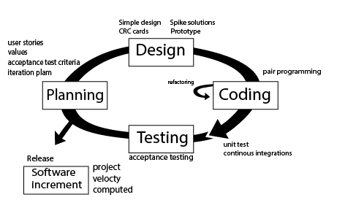tahapan tersebut adalah sebagai berikut:

**Gambar 2.3** Metode *Extreme Programming*

Sumber : (Adlian, et al., 2020)

1. Planning (Perencanaan)

Pada tahapan ini merupakan tahapan yang diperlukan sebelum pengembang membuat sistem, tahapan ini penting karena ketika membuat sebuah sistem harus direncanakan atau dianalisis kebutuhan-kebutuhan yang diperlukan user. Dalam tahapan planning ini terdapat beberapa bagian yaitu:

a. *User Stories*: Pengguna menggambarkan atau menceritakan permasalahan dan kebutuhan user yang diperlukan untuk sistem yang akan dibangun.

b. Values: merupakan poin atau nilai-nilai yang dapat diambil dari user stories.

c. Acceptable test criteria: menentukan kriteria tes sebagai acuan terhadap kebutuhan sistem yang akan dibangun,

d. Iteration plan: rencana untuk menentukan berapa kali peneliti melakukan pertemuan terhadap pengguna.

2. Design (Perancangan)

Setelah pada tahapan perencanaan selesai, maka tahapan selanjutnya adalah perancangan. Pada tahapan ini pengembang melakukan perancangan dengan membuat sebuah pemodelan, yang dimulai dari pemodelan sistem, kemudian pemodelan arsitektur, dan yang terakhir adalah pemodelan basis data. Dalam tahapan ini terdapat beberapa bagian yaitu:

a. Simple design: Pengembang membangun perangkat lunak dengan desain yang sederhana.

b. Spike solution Jika dalam praktiknya desain yang dibuat sangatlah sulit. Extreme programming akan menggunakan spike solution dimana pembuatan design akan dibuat langsung ke tujuannya.

c. CRC card Digunakan untuk mengidentifikasikan dan mengorganisasikan object-oriented classes.

d. Prototype: Merupakan perancangan user interface biasanya dalam bentuk wireframing untuk mempermudah pengembang dan klien dalam melihat gambaran sistem

3. Coding (Pengkodean)

Tahapan ini merupakan tahapan untuk menerapkan pemodelan yang sudah dirancang di tahapan perancangan yang sudah dibuat kedalam bentuk user interface dan menggunakan bahasa pemrograman.

a. Pair programming: Dalam proses pengembangan terdapat dua orang programmer, dimana seorang programmer membuat coding dan programmer lainnya mengoreksi code yang dibuat.

b. Refactory: Merupakan tahapan yang dilakukan ketika terjadi ketidaksesuian kode program kemudian dilakukan perbaikan untuk mendapatkan hasil yang diinginkan

4. Testing (Pengujian)

Pada tahapan ini pengembang sistem melakukan pengujian terhadap sistem yang sudah dibuat untuk mengetahui kesalahan yang terdapat pada sistem dan untuk mengecek sistem telah dibuat sudah sesuai dengan kebutuhan pengguna atau belum.

**2.7 Class Responsibility Collaborator Card (CRC Card).**

Menurut Zulhalim (2018), Class Responsibility Collaborator Card (CRC Card) adalah suatu teknik yang bertujuan untuk mengecek adanya interaksi suatu objek, mengenali, dan menentukan class yang diperlukan. Pada CRC Card terdapat Class Name yaitu sebagai suatu kelas yang dijabarkan, Responsibilities yang berfungsi sebagai tugas dan fungsi dari kelas tersebut, dan Collaborators berfungsi sebagai objek atau kelas yang berkaitan dengan kelas tersebut. Berikut ini merupakan gambar bagian-bagian CRC Card.

|  |  |
| --- | --- |
| **Class Name** | |
| **Responsibilities** | **Collaborators** |

**Tabel 2.2** Class Responsibility Collaborator Card (CRC Card)

**2.8 Firebase**

Firebase adalah penyedia layanan cloud dengan back-end sebagai servis yang berbasis di San Fransisco, California. Firebase membuat sejumlah produk untuk pengembangan aplikasi Mobile ataupun web. Firebase didirikan oleh Andrew Lee dan James Tamplin pada tahun 2011 dan diluncurkan dengan cloud database secara realtime di tahun 2012 (Kumala & Winard, 2020).

**2.9 Pengujian ISO 25010**

Menurut (Fadli H. Wattiheluw, 2019) Pengujian ISO 25010 merupakan bagian dari Systems and Software Quality Requirements and Evaluation (SQuaRE) yang merupakan versi lanjutan dari ISO 91261, yang telah direvisi secara teknis dengan menambahkan beberapa struktur dan bagian dari standar model kualitas. Tujuan dari penggunaan kualitas ini adalah untuk mengukur sejauh mana produk atau sistem tersebut bisa digunakan oleh pengguna untuk memenuhi kebutuhan dalam mencapai tujuan yang diinginkan dengan efisiensi, efektivitas, kepuasan dalam konteks penggunaan yang spesifik, dan bebas dari resiko.Menurut (Harun, 2018) ISO 25010 terdiri dari delapan karakteristik yang dibagi menjadi beberapa bagian yang berhubungan dengan sifat-sifat statis perangkat lunak dan sifat dinamis 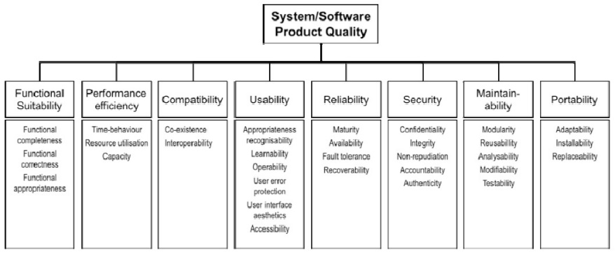dari sistem komputer, yang dapat ditunjukkan pada gambar dibawah ini

**Gambar 2.4** Model ISO 25010

Sumber : (Harun, 2018)

Berdasarkan gambar diatas, dapat dijelaskan mengenai delapan karakteristik tersebut, sebagai berikut:

* 1. *Functional* *Suitability*, produk yang memberikan fungsional untuk memenuhi kebutuhan saat sistem atau produk tersebut digunakan pada keadaan tertentu.
  2. *Reliability*, sistem dapat mempertahankan kinerjanya pada level tertentu ketika digunakan pada keadaan tertentu.
  3. *Performance* *Efficiency*, sistem menyediakan performa yang baik dengan sejumlah *resource* yang akan digunakan pada sistem atau produk.
  4. *Usability*, sistem atau produk mudah dimengerti, mudah dipakai, dan menarik untuk digunakan.
  5. *Security*, sistem menyediakan layanan untuk melindungi akses, ataupun pengungkapan yang berbahaya.
  6. *Compatibality*, merupakan kemampuan pada suatu komponen atau sistem untuk bertukar informasi.
  7. *Maintainability*, merupakan tingkat suatu sistem dapat dimodifikasi, perbaikan, pengembangan untuk menyesuaikan dengan lingkungan, modifikasi pada kriteria, dan spesifikasi fungsi.
  8. *Portability*, sistem dapat dipindahkan dari satu ruang ke ruang lainnya

Menurut David (2011) ada 4 karakteristik yang digunakan dalam pengujian aplikasi mobile menggunakan ISO 25010 yaitu *functional suitability, compatibility, usability,* dan *performance efficiency*. Maka dari itu dari delapan karakteristik yang telah disebutkan sebelumnya karakteristik pengujian yang di gunakan pada penelitian ini yaitu *functional suitability, compatibility, usability,* dan *performance efficiency*.

**BAB III**

**METODOLOGI PENELITIAN**

1. **Kerangka Penelitian**

Kerangka Penelitian adalah sebuah konsep atau gambaran yang telah dibuat oleh penulis untuk dilakukannya penelitian. Dari uraian yang sudah dijelaskan sebelumnya, maka akan menghasilkan sebuah kerangka penelitian yang terdapat pada gambar dibawah ini:

|  |
| --- |
| **PERMASALAHAN** |
| Pencatatan data transaksi pada jasa penyeberangan B.C. Bakauheni masih dilakukan secara konvensional |

|  |
| --- |
| **PENDEKATAN** |
| Pendekatan yang dilakukan adalah dengan menggunakan metode pengembangan sistem Extreme Programming (XP) yaitu dari tahap perencanaan, perancangan, pengkodean dan pengujian |

|  |
| --- |
| **PERENCANAAN** |
| Membuat *user stories, values, acceptable test criteria,* dan *iteraction plan* |

|  |
| --- |
| **DESAIN** |
| Membuat rancangan desain dengan Adobe Ilustrator |

|  |
| --- |
| **PENGKODEAN** |
| 1. Menggunakan framework React Native 2. Menggunakan Bahasa JavaScript 3. Mengguankan Database Firebase |

|  |
| --- |
| **PENGUJIAN** |
| Pengujian sistem menggunakan ISO 251010 |

|  |
| --- |
| **HASIL** |
| Menghasilkan aplikasi pendataan transaksi untuk jasa penyeberangan B.C. Bakauheni yang diharapkan dapat membantu dan menyelesaikan beberapa masalah dalam hal pendataan seperti pencatatan data yang masih menggunakan cara konvensional yang mengharuskan pegawai memasukan data kendaraan setiap transaksinya, pencarian data yang sulit, dan kekhawatiran adanya data yang hilang atau rusak. |

**Gambar 3.1** Kerangka Penelitian

* 1. **Tahapan penelitian**

Di bawah ini merupakan tahapan atau langkah – langkah yang dilakukan dalam melaksanakan penelitian yang akan dilakukan oleh penulis:

1.*User Story*

2. *Values*

3. *Acceptance Test Criteria*

4. *Iteration Plan*  
 A. Pengumpulan Data   
 B. Analisis Kebutuhan  
 Fungsional Dan Non  
 Fungsional

*Planning* (Perencanaan)

1. CRC card
2. *Prototype Design*

*Design*(Perancangan)

1. *Pair Programming*
2. Pengkodean Menggunakan Bahasa Pemerograman Javascript
3. Menggunakan Database Firebase

*Coding*(Pengkodean)

1. *Acceptance Test*ing
2. Pengujian Sitem Menggunakan ISO 25010

*Testing*(Pengujian)

**Gambar 3.2** Tahapan Penelitian

Proses pengembangan sistem melalui empat tahapan yaitu tahap perencanaan (planning) yaitu bertujuan untuk mengetahui permasalahan dan mengetahui ke inginan pengguna, tahapan perancangan (design) berupa perancangan CRC dan interface, pengkodean (coding) yaitu penerapan rancangan dalam bentuk coding, dan tahapan pengujian (testing) yaitu melakukan pengujian terhadap sistem

**3.3. Perencanaan**

Perencanaan merupakan tahapan utama yang penulis lakukan untuk mendapatkan kebutuhan pengguna, mengkaji literatur, pembuatan user story, dan melakukan komunikasi secara berkala kepada pihak jasa penyeberangan B.C Bakauheni. Berikut ini merupakan tahapan pada perencanaan:

**3.3.1. User Stories**

Berikut ini merupakan tabel user stories untuk menggambarkan atau menceritakan permasalahan dan kebutuhan user yang diperlukan untuk sistem yang akan dibangun:

**Tabel 3.1** Tabel *user stories*

|  |  |
| --- | --- |
| **Kode Stories** | **User Stories** |
| Story-01 | Saya ingin aplikasi dapat mencatat data transaksi dan setiap transaksi data kendaran automatis terinput agar memudahkan dalam melakukan transaksi dan mengurangi kesalahan pencatatan. |
| Story-02 | Sebagai pimpinan, saya ingin aplikasi dapat mencatat pembayaran kredit pengendara agar dapat mengetahui history pembayaran kredit pengendara pada sebelumnya. |
| Story-03 | Sebagai pimpinan, saya ingin apliksi dapat melihat beberapa history transaksi sebelumnya, sebelum melanjutkan Transaksi untuk melihat pengendara masih ada tanggungan atau tidak. |
| Story-04 | Sebagai pimpinan, saya ingin setiap transaksi dapat terlihat langsung secara realtime agar dapat memantau transaksi yang terjadi walau saya sedang tidak berada di kantor dan terdapat nama dari pegawai yang melakukan transaksi. |
| Story-05 | Sebagai pimpinan, saya ingin aplikasi dapat memisahkan data kendaraan pembayaran langsung dan bulanan agar mudah dalam membuat invoice untuk perusahaan yang bersangkutan. |
| Story-06 | Sebagai pimpinan, saya ingin aplikasi dapat menampilkan nama pegawai yang melakukan transaksi supaya dapat bertanya langsung jika ada kesalahan atau hal yang ingin ditanyakan dengan transaksi tersebut. |
| Story-07 | Sebagai pimpinan, saya ingin aplikasi dapat melakukan pencarian dan mengedit data transaksi dan data pembayaran kredit agar dapat mengubah data jika ada kesalahan input. |
| Story-08 | Sebagai pimpinan, saya ingin mengetahui history pembayaran kreditur, data sopir yang masih memilki tanggungan dan sopir yang melakukan pembayaran bulanan. |
| Story-09 | Sebagai pimpinan, saya ingin aplikasi dapat memfilter sesuai perusahaan untuk bagian kendaraan yang melakukan pembayaran bulanan agar mempermudah dalam pembuatan invoice. |
| Story-10 | Sebagai pimpinan, Saya ingin aplikasi dapat mengubah dan menambahkan data kendaraaan dan pegawai, dan juga dapat mengubah password maupun username pegawai. Agar dengan mudah mengubah data jika ada data yang salah ataupun jika ada kendaraan baru atau pegawai baru. |
| Story-11 | Sebagai pimpinan, Saya ingin aplikasi dapat melakukan edit stok untuk menambahkan atau pun mengurangi stok, karena terakdang jika stok kurang akan di tambah dan jika stok banyak akan di kurangi. |
| Story-12 | Sebagai Pimipinan, saya ingin aplikasi dapat melakukan rekap harian untuk mengetahui uang yang masuk dan keluar dan hasil dari rekap tersebut di ambil menjadi uang stok/saldo. |
| Story-13 | Sebagai pimpinan, Saya ingin aplikasi dapat merubah Harga Penyeberangan karena terkadang harga naik dan turun. |
| Story-14 | Sebagai pimpinan, Saya ingin aplikasi dapat mencatat pengeluaran seperti buku/pena dan lainnya biaya tersebut diambil dari stok dan data masuk kedalam rekap harian |
| Story-15 | Sebagai pimpinan, Saya ingin pegawai tidak dapat mengubah maupun menambahkan data pegawai, data kendaraan, data kreditur, data transaksi, stok, dan harga penyeberangan, karena takut terjadi kecurangan oleh pegawai. |

* + 1. ***Values***

Setelah dilakukan tahapan pembuatan user stories berikutnya masuk pada tahapan mengambil nilai atau value pada setiap stories yang ada. Value yang dapat diambil dari user stories diatas adalah sebagai berikut:

1. Story-01. User Stories ini bertujuan agar aplikasi dapat menginputkan data kendaraan secara automatis pada setiap transaksinya.

2. Story-02. User stories ini bertujuan agar aplikasi dapat mencatat transaksi pembayaran kredit

3. Story-3. User stories ini bertujuan agar aplikasi dapat memunculkan bebrapa transaksi sebelumnya.

4. Story-4. User stories ini bertujuan agar aplikasi dapat memunculkan hasil transaksi secara realtime.

5. Story-5. User stories ini bertujuan agar aplikasi dapat memisahkan transaksi dengan pembayaran langsung dan bulanan.

6. Story-6. User stories ini bertujuan agar aplikasi dapat menampilkan nama pegawai pada data hasil transaksi

7. Story-7. User stories ini bertujuan agar aplikasi dapat melakukan pencarian dan edit data transaksi dan data pembayaran kredit.

8. Story-8. User stories ini bertujuan agar aplikasi dapat menampilkan history transaksi pembayaran kreditur, data pengemudi yang masih meiliki tanggungan dan data kendaraan yang melakukan pembayaran bulanan.\

9. Story-9. User stories ini bertujuan agar aplikasi dapat menampilkan data sesuai perusahaan yang di pilih pada data kendaraan pembayaran bulanan.

10. Story-10. User stories ini bertujuan agar aplikasi dapat melakukan edit dan menambahkan data kendaraan dan pegawai.

11. Story-11. User stories ini bertujuan agar aplikasi dapat melakukan edit stok

12. Story-12. User stories ini bertujuan agar aplikasi dapat melakukan rekap data harian.

13. Story-13. User stories ini bertujuan agar aplikasi dapat melakukan perubahan harga penyeberangan.

14. Story-14. User stories ini bertujuan agar aplikasi dapat mencatat baiaya pengluaran dan di masukan kedalam rekap harian.

15. Story-15. User stories ini bertujuan agar aplikasi memiliki login pegawai dan pimpinan, pegawai tidak dapat melakukan perubahan data.

**3.3.3. Acceptance Test Criteria**

Tahapan penelitian selanjutnya yaitu menentukan kriteria tes sebagai acuan terhadap kebutuhan sistem yang akan dibangun, test dilakukan oleh peneliti dan hasil akan dinilai oleh pengguna. Kriteria yang digunakan berdasarkan empat aspek pengujian ISO 25010 adalah sebagai berikut:

1. Functional Suitability

Functional Suitability atau Pengujian pada bagian fungsional, memiliki tujuan untuk melakukan pengecekan terhadap fungsi-fungsi yang ada pada sistem yang telah dibuat. Berikut ini merupakan karakteristik pengujian yang dibagi menjadi beberapa karakteristik yaitu:

a. Functional completeness, sejauh mana fungsi yang telah disediakan mencakup seluruh tugas dan tujuan pengguna secara spesifik.

b. Functional correctness, sejauh mana produk atau sistem menyediakan hasil yang benar sesuai dengan kebutuhan pengguna.

c. Functional appropriateness, sejauh mana fungsi yang telah disediakan mampu memfasilitasi penyelesaian tugas atau suatu tujuan tertentu.

1. Usability

Kemudahan pengguna atau Usability Merupakan tingkat dimana aplikasi yang akan dibuat memiliki tujuan agar mudah dimengerti, mudah dipakai dan menarik untuk digunakan oleh pengguna. Karakteristik dalam pengujian usability ini dibagi menjadi beberapa karakteristik yaitu:

a. Appropriateness recognisability, sejauh mana pengguna mengetahui apakah sistem atau produk sesuai kebutuhan mereka.

b. Operability, sejauh mana produk atau sistem mudah dioperasikan dan dikendalikan.

c. Learnability, sejauh mana produk atau sistem dapat digunakan oleh pengguna untuk mencapai suatu tujuan tertentu, belajar menggunakan sistem atau produk dengan efisien, efektif dan kebebasan dari resiko serta dalam hal kepuasan pada konteks tertentu.

d. User interface aesthetics, sejauh mana tampilan antarmuka pengguna dari sistem memungkinkan interaksi yang menyenangkan dan memuaskan pengguna.

e. User error protection, sejauh mana produk atau sistem melindungi pengguna terhadap suatu kesalahan.

f. Accessibility, sejauh mana produk atau sistem dapat digunakan oleh semua kalangan untuk mencapai suatu tujuan tertentu sesuai dengan konteks

1. Compability

Pada tahap ini menjalankan fungsi lain yang diperlukan secara bersamaan ketika berbagi perangkat keras dan environment perangkat lunak yang sama. Aspek yang diuji pada tahap compability meliputi Co-existence, Operating System, Device (Jayanto & Jati, 2017). Berikut tahapan yang dilakukan pada uji compability:

1. Co-existence

Ditahap ini apalikasi akan di uji apakah dapat berajalan berdampingan dengan aplikasi lainya. Daftar table aplikasi yang akan dilakukan ujicoba pada table 3.2.

**Table 3.2** tabel list aplikasi

|  |  |  |  |  |
| --- | --- | --- | --- | --- |
| **NO** | **Aplikasi yang dijalankan** | | **Berhasil** | **Gagal** |
| 1 | Aplikasi pendataan BC | Play Store |  |  |
| 2 | Aplikasi pendataan BC | Google Chrome |  |  |
| 3 | Aplikasi pendataan BC | Whatsup |  |  |
| 4 | Aplikasi pendataan BC | Facebook |  |  |
| 5 | Aplikasi pendataan BC | Maps |  |  |
| 6 | Aplikasi pendataan BC | Apex Legends |  |  |
| **Total** | | |  |  |

1. Operating Systen dan device

Pada tahap ini akan dilakukan pengujian di berbagai sistem operasi android dan beberapa perangkat, pengujian di bagi menjadi tiga bagian yaitu setup suite mewakili instalasi aplikasi diperangkat, build-in explorer yaitu menjalankan aplikasi pada perangkat pengujian, dan terkahir teardown suite yaitu melakukan penghapusan pada perangkat. Perangkat - perangkat yang digunakan untuk pengujian dapat dilihat pada table 3.3.

**Table 3.3** Tabel list perangkat

|  |  |  |  |  |  |
| --- | --- | --- | --- | --- | --- |
| No | Perangkat | Setup Suite | Buil-in Explorer Suite | Teardown Suite | Jumlah |
| 1 | Xiaomi Pochophone F1  (android 10) |  |  |  |  |
| 2 | Xiaomi Pocophone X3 nft  (android 11) |  |  |  |  |
| 3 | Pixel 2  (android 10) |  |  |  |  |
| 4 | Pixel 3 XL  (android 10) |  |  |  |  |
| 5 | Xiaomi Redmi 8  (android 10) |  |  |  |  |
| Total | |  |  |  |  |

1. *Performance* *Efficiency*

Pengujian pada tahap ini berguna untuk mengetahui sejauh mana kinerja relative aplikasi dengan perangkat yang di gunakan pada kondisi tertentu. Pengujian dilakukan menggunakan tools Firebase test lab secara automation meggunakan lima perangkat dan hasil pengujian di bagi menjadi tiga bagian. Aspek yang akan di uji pada tahap *performance Efficiency* sebagai berikut:

1. *Time Behaviour* pada pengujian time behaviour nilai di dapatkan berdasarkan persentase thread yang di dapat dari pengujian pada firebase test lab.
2. CPU *Utilization* pada tahap ini melakukan pengujian terhadap CPU ketika menjalankan aplikasi dengan rentang waktu yang di tentukan dan akan didapatkan persenase dari penggunaan CPU
3. *Memory Utilization* pada pengujian ini melakukan pengujian pada memory Ketika menjalankan aplikasi dan akan didapatkan nilai rata-rata memory yang di gunakan.

**3.3.4. Iteration Plan**

Iteration Plan merupakan komunikasi yang dilakukan penulis kepada pihak jasa penyeberangan yang menghasilkan user story hingga value yang diperoleh di sepakati pihak jasa penyeberangan, dan diperoleh rencana tujuan sistem yang sesuai keinginan pengguna. Interation plan terdiri dari tiga bagian yaitu pengumpulan data, analisis kebutuhan sistem dan desain.

**3.3.4.1 Metode Pengumpulan Data**

1. Wawancara

Penulis melakukan wawancara dengan pimpinan jasa. Dengan adanya wawancara baik secara lisan maupun tertulis, penulis dapat menggali informasi untuk menyelesaikan permasalahan yang ada dalam penelitian ini.

1. Studi Pustaka

Pengumpulan data dengan studi pustaka bertujuan untuk menyelesaikan masalah yang akan diteliti dilakukan dengan cara observasi, membaca, mencatat, mengutip, lalu mengumpulkan data dari jurnal, buku, internet dan dari berbagai sumber lainnya. Dengan melakukan studi pustaka ini, penulis dapat memanfaatkan semua informasi yang relevan untuk mendukung permasalahan dan cara penyelesaian dalam penelitian ini.

**3.3.4.2. Analisis Kebutuhan Sistem**

1. Kebutuhan Fungsional

Berikut ini merupakan kebutuhan fungsional berupa data-data atau sistem yang dibutuhkan untuk mendukung dan memasukkan fungsi dari sistem yang akan dikembangkan:

1. User Pegawai

User pegawai merupakan aktor yang dapat melihat informasi berupa data transaksi, data kreditur, kendaraan, rekap harian dan dapat melakukan transaksi serta menambah pengeluaran harian.

b. User Pimpinan

user pimpinan adalah actor yang dapat melihat semua informasi yang ada pada aplikasi. Kegiatan yang dapat dilakukan oleh user pimpinan adalah sebagai berikut:

1. Mengelola data transaksi
2. Mengelola data Kreditur
3. Menglola data kendaraan
4. Mengelola data diri pimpinan dan pegawai
5. Melakukan transaksi Kreditur
6. Mengelola data stok
7. Mengelola harga penyeberangan
8. Manambah pengeluaran harian

2. Kebutuhan Non Fungsional

Berikut ini merupakan kebutuhan non fungsional atau kebutuhan berupa perangkat-perangkat untuk mendukung sistem yang akan dikembangkan:

* 1. Aplikasi hanya dapat dijalankan pada ponsel berbasis android dengan minimal versi android 5.0.
  2. Aplikasi memiliki tampilan user interface yang friendly serta responsif.
  3. Aplikasi dapat menyimpan data-data kedalam database.

3. Kebutuhan pengguna

Hardware (Perangkat Keras) Hardware atau perangkat keras yang dibutuhkan pengguna yiatu ponsel android dengan versi android 5.0 atau yang lebih terbaru dan minmum RAM 1 GB dan memilki kamera.

**3.4. Perancangan**

Perancangan ini bertujuan untuk merancang atau mendesain sistem dalam rangka memenuhi kebutuhan pengguna sistem dan untuk memberikan gambaran yang jelas. Pada tahap perancangan sistem ini terdiri dari CRC dan prototype design.

**3.4.1 Class Responsibility Collaborator Card (CRC Card).**

Berikut ini merupakan CRC Card yang terdiri dari class, responsibility, dan collaborator dari system yang akan dibuat yang di mana pegawai dan pimpinan sudah melakukan login terlebih dahulu:

**Tabel 3.4** CRC Card AUTH

|  |  |
| --- | --- |
| **Nama Class: Auth** | |
| ***Responsibility*** | ***Collaborator*** |
| Dapat login ke sistem | Pegawai |
| Pimpinan |
| Dapat membuat dan mengubah password | Pimpinan |

**Tabel 3.5** CRC Card Pegawai

|  |  |
| --- | --- |
| **Nama Class: Pegawai** | |
| ***Responsibility*** | ***Collaborator*** |
| Melakukan transaksi kendaraan | Transaksi |
| Menampilkan data transaksi |
| Menampilkan data kreditur | Kreditur |
| Melakukan transaksi kreditur |
| Menampilkan data kendaraan | Kendaraan |
| Menampilkan data rekap harian | Rekap |
| Menambah data pengeluaran |
| Menampilkan uang stok harian |

**Tabel 3.6** CRC Card Pimpinan

|  |  |
| --- | --- |
| **Nama Clas: Pimpinan** | |
| ***Responsibility*** | ***Collaborator*** |
| Melakukan transaksi kendaraan | Transaksi |
| Mengelola data transaksi |
| Melakukan transaksi Kreditur | Kreditur |
| Mengelola data Kreditur |
| Mengelola data kendaraan | Kendaraan |
| Mengelola data pegawai | Pegawai |
| Mengelola stok | Rekap |
| Mengelola harga penyeberangan |
| Menambah pengeluaran harian |
| Menampilkan rekap harian |

**Tabel 3.7** CRC Card Transaksi

|  |  |
| --- | --- |
| **Nama Class: Transaksi** | |
| **Responsibility** | **Collaborator** |
| Menampilkan data kendaraan | Kendaraan |
| Menampilkan history transaksi |  |
| Menampilkan Kredit | Kreditur |
| Menampilkan harga penyeberangan | Rekap |

**Tabel 3.8** CRC Card Kendaraan

|  |  |
| --- | --- |
| **Nama class: kendaraan** | |
| **Responsibility** | **Collaborator** |
| Menampilkan no kendaraan |  |
| Menampilkan nama sopir |
| Menampilkan jenis kendaraan |
| Menampilkan nama perusahaan |

**Tabel 3.9** CRC Card Kreditur

|  |  |
| --- | --- |
| **Nama class: Kreditur** | |
| **Responsibility** | **Collaborator** |
| Menampilkan data transaksi kreditur | Kendaraan |
| Menampilkan jumlah kredit |  |

**Tabel 3.10** CRC Card rekap

|  |  |
| --- | --- |
| **Nama class: Rekap** | |
| **Responsibility** | **Collaborator** |
| Menampilkan rekap | Transaksi |
| Kreditur |

**3.4.2 Prototype Design**

Pada tahap ini pembuatan prototype user interface sesuai dengan kebutuhan menggunakan framework React Native dengan bahasa pemerograman JavaScript. Bertujuan untuk memberi gambaran aplikasi yang akan di buat kepada klien. Berikut ini merupakan tampilan yang telah penulis buat:

1. Halaman login

Tampilan login merupakan tampilan awal ketika mengakses aplikasi. Pada tampilan ini sebagai pemisah antara user pegawai dan pimpinanm, kegiatan harus dilakukan pengguna yaiut memasukkan username dan password, tampilan login dapat dilihat pada gambar 3.3.

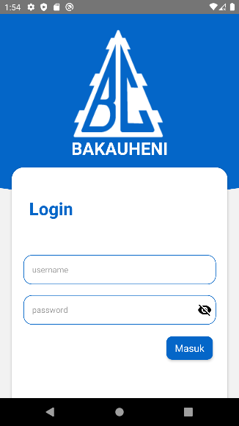

**Gambar 3.3** tampilan login

1. Halaman home pimpinan dan karyawan

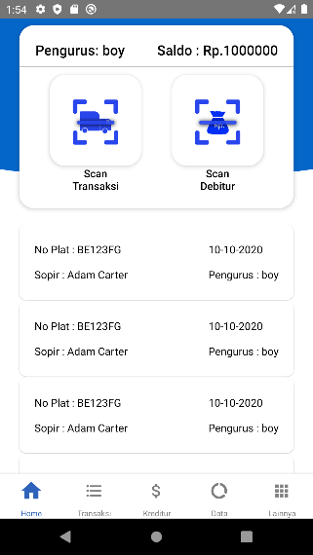 Ketika pegawai maupun pimpinan berhasil login maka akan muncul halaman home, pada tampilan awal terdapat jumlah saldo, list transaksi secara realtime, dan tombol yang berguna untuk melakukan pemindan. halaman home pengguna dapat dilihat pada gambar 3.4.

**Gambar 3.4** halaman home

1. Halaman data transaksi

Pada halaman transaksi pengguna dapat melakukan pencariaan data transaksi dan melihat detail transaksi, pada halaman ini pimpinan dapat merubah detail transaksi jika ada kesalahan, tampilan data transaksi dapat dilihat pada gambar 3.5.

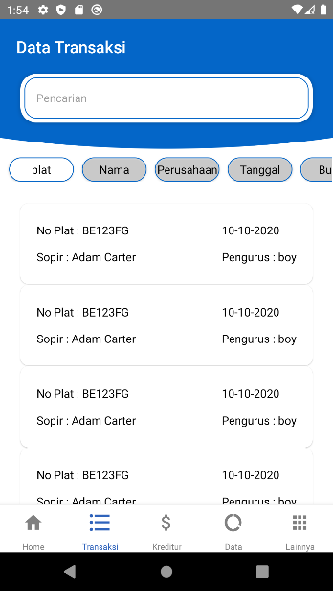

**Gambar 3.5** Halaman data transaksi

1. Halaman Scanner

Halaman scanner berguna untuk pemindaian Qrcode kendaraan sebelum melakukan transaksi, pada tampilan ini dapat menampilkan data kendaraan setelah melakukan pemindaian untuk memastikan kendaraan yang melakukan transaksi sesuai, tampilan scanner dapat dilihat pada gambar 3.6.

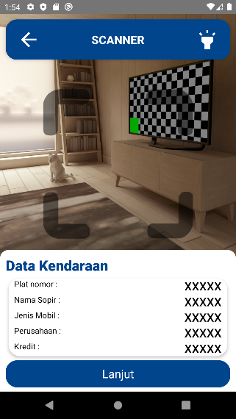

**Gambar 3.6** Halaman Scanner

1. Halaman history transaksi

Tampilan history tiga transaksi sebelumnya dari kendaraan yang dipindai, proses ini untuk memastikan apakah kendaraan masih memiliki tanggungan atau tidak, tampilan history transaksi dapat dilihat pada gambar 3.7.

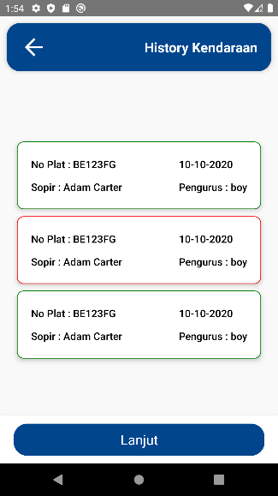

**Gambar 3.7** Halaman History

1. Halaman proses transaksi

Halaman proses transaksi berguna untuk menginputkan data transaksi seperti jenis kendaraan, Pelabuhan, jenis pembayaran dan uang talangan, halaman proses transaksi dapat dilihat pada gambar 3.8.

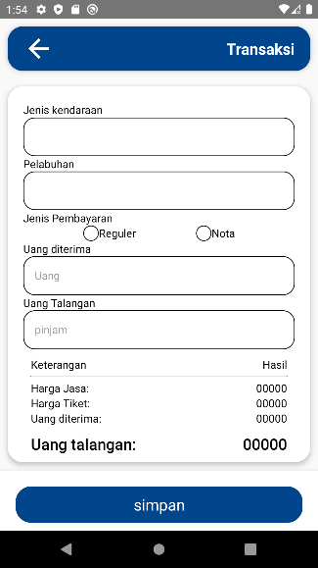

**Gambar 3.8** Halaman Transaksi

1. Halaman proses transaksi kreditur

Halaman proses transaksi kreditur berguna untuk melakukan transaksi pembayaran kredit dan sebelum melakukan transaksi harus melakukan pemindaian QRcode terlebih dahulu, halaman proses transaksi kreditur dapat di lihat pada gambar 3.9.

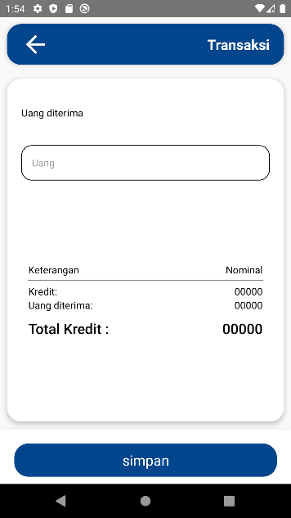

**Gambar 3.9** Halaman Transaksi kreditur

1. Halaman data

Halaman data berguna untuk menampilkan data kendaraan dan data pegawai, pada halaman ini pegawai hanya bisa melihat detail data kendaraaan dan pegawai sedangkan pimpinan dapat melakukan edit, hapus dan menambah data, halaman data dapat dilihat pada gambar 3.10.

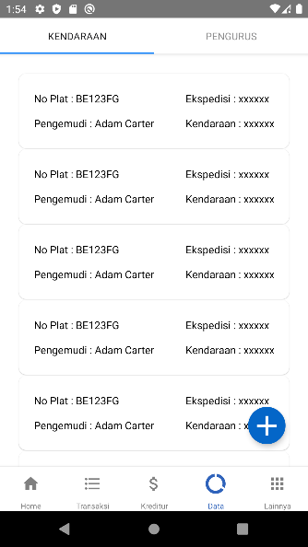

**Gambar 3.10** Halaman data

1. Halaman data kreditur

Pada halaman ini terdapat data history pembayaran kredit dan memisahkan data kredit regular dan invoice, pada halaman ini hanya pimpinan yang dapat merubah dan menghapus detail data. Halaman data kreditur dapat dilihat pada gamabar 3.11.

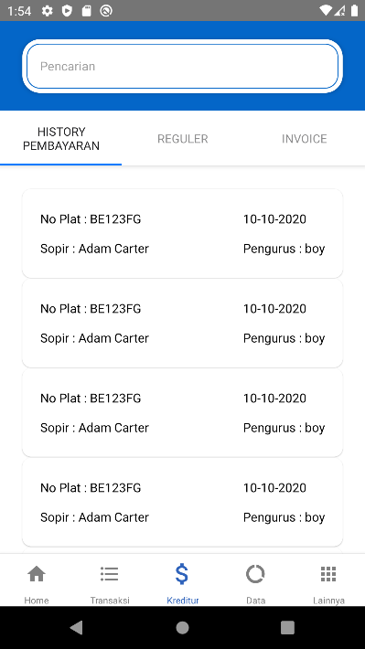

**Gambar 3.11** Halaman Data kreditur

1. Halaman lainnya.

Pada halaman ini terdapat fitur untuk edit stok jika pimpinan melakukan penarikan stok, menampilkan rekap harian, menampilkan harga kendaraan, memasukan pengeluran harian dan tombol logout, halaman dapat dilihat pada gambar 3.12.

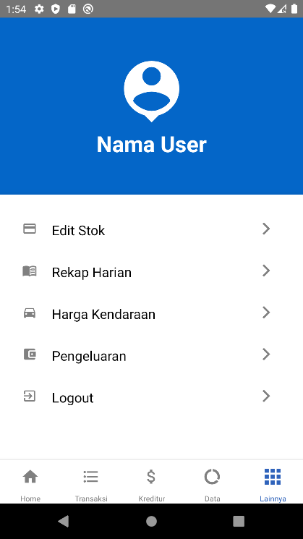

**Gambar 3.12** Halaman lainnya

* 1. **Pengkodean**

Pada tahapan Pair Programming peneliti melakukan pengkodean untuk mengembangkan aplikasi yang diteliti dan memanfaatkan teknologi yang akan membantu peneliti dalam mengembangkan suatu aplikasi. Berikut teknologi dan database yang digunakan dalam pengembangan aplikasi:

a. Pengkodean menggunakan bahas JavaScript dan menggunakan framework React Native.

b. Penyimpanan data akan menggunakan penyimpanan online akan yang disediakan firebase.

* 1. **Pengujian**

Tahapan terakhir dari tahapan penelitian yang di buat yaitu testing atau tahap pengujian. Pada tahap ini peneliti melakukan implementasi prosedur-prosedur atau pertanyaan pengujian yang telah disiapkan pada tahap acceprance test Criteria. Peneliti melakukan pengujian pada aplikasi dan mengajukan pertanyaan- pertanyaan kepada responden, Pengujian dilakukan dengan standar pengujian ISO 25010.